CAPACITOR

CAPACITOR DE PLACAS PARALELAS
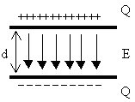
Quando as placas do capacitor estão carregadas com cargas iguais e de sinais diferentes, estabelece-se entre as placas uma diferença de potencial V que é proporcional à carga.
Q = CV
A constante de proporcionalidade, C, é denominada capacitância e depende tão somente da geometria das placas, conforme veremos a seguir.
No sistema SI, a unidade de capacitância é o Farad:
1 F = 1 Coulomb/Volt.

CAPACITÂNCIA EQUIVALENTE DE UM CIRCUITO

ASSOCIAÇÃO DE CAPACITORES

Em Paralelo 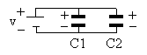
C_{eq} = C₁+C₂
No caso mais geral, com ‘n’ capacitores,
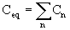

Em Série 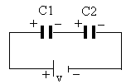

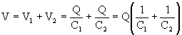
Portanto,
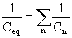

Exercícios:

- Calcular a capacitância equivalente de dois capacitores C1 = 5μF (10^{–6} Farad) e C2 = 10μF em paralelo.

- Calcular a capacitância equivalente da associação de dois capacitores em Série C1 e C2, sabendo que a tensões sobre C1 vale V1 = 5 V e sobre C2 vale V2 = 7V e que a carga sobre C1 vale Q1 = 35 μC e a carga sobre C2 vale Q2 = 21 μC.

